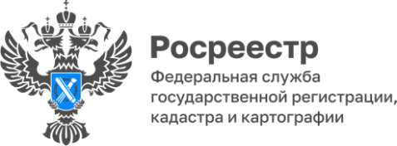

ПРЕСС-РЕЛИЗ
02.07.2025

Для размещения в социальных сетях Управления

Мобильное приложение «Инспектор»: консультация с инспектором государственного земельного надзора Росреестра может проходить в формате видеоконференцсвязи

Управление Росреестра по Алтайскому краю информирует, что получить консультацию со специалистами в области государственного земельного надзора возможно посредством мобильного приложения МП «Инспектор».
Это приложение позволяет проводить дистанционные мероприятия, включая консультирование, в режиме видеоконференцсвязи (ВКС).
Как это работает:
- Для работы в мобильном приложении требуется установить на мобильное устройство МП «Инспектор», которое доступно для скачивания на https://knd.gov.ru/document/mp. Там же размещена информация по подключению к ВКС и инструкции по работе с приложением.
- Записаться на консультацию можно через портал Госуслуги. Обращаем внимание, что консультирование осуществляется по следующим вопросам:
а) организация и осуществление государственного земельного надзора;
б) порядок осуществления контрольных (надзорных) мероприятий, установленных Положением о федеральном государственном земельном контроле (надзоре);
в) порядок обжалования действий (бездействия) должностных лиц органа государственного надзора;
г) получение информации о нормативных правовых актах (их отдельных положениях), содержащих обязательные требования, оценка соблюдения которых осуществляется Росреестром в рамках контрольных (надзорных) мероприятий.
- Инспектор направит уведомление о дате и времени мероприятия также через портал Госуслуги.
- Контролируемое лицо и инспектор подключаются к видеоконференции через приложение «Инспектор» в назначенное время. В ходе мероприятия контролируемое лицо может задавать вопросы, демонстрировать документы, а также территорию земельного участка и расположенные на нем объекты, в режиме реального времени. Разъяснения, которые даются инспектором, носят рекомендательный характер.
- Информация о мероприятии будет доступна в личном кабинете на Госуслугах.
Таким образом, использование МП «Инспектор» позволит получить консультацию, не выходя из дома или офиса, сократить время на посещение государственных учреждений.
С помощью МП «Инспектор» обеспечивается прозрачность надзорных действий и процедур, а также доступность информации о них для контролируемых лиц.

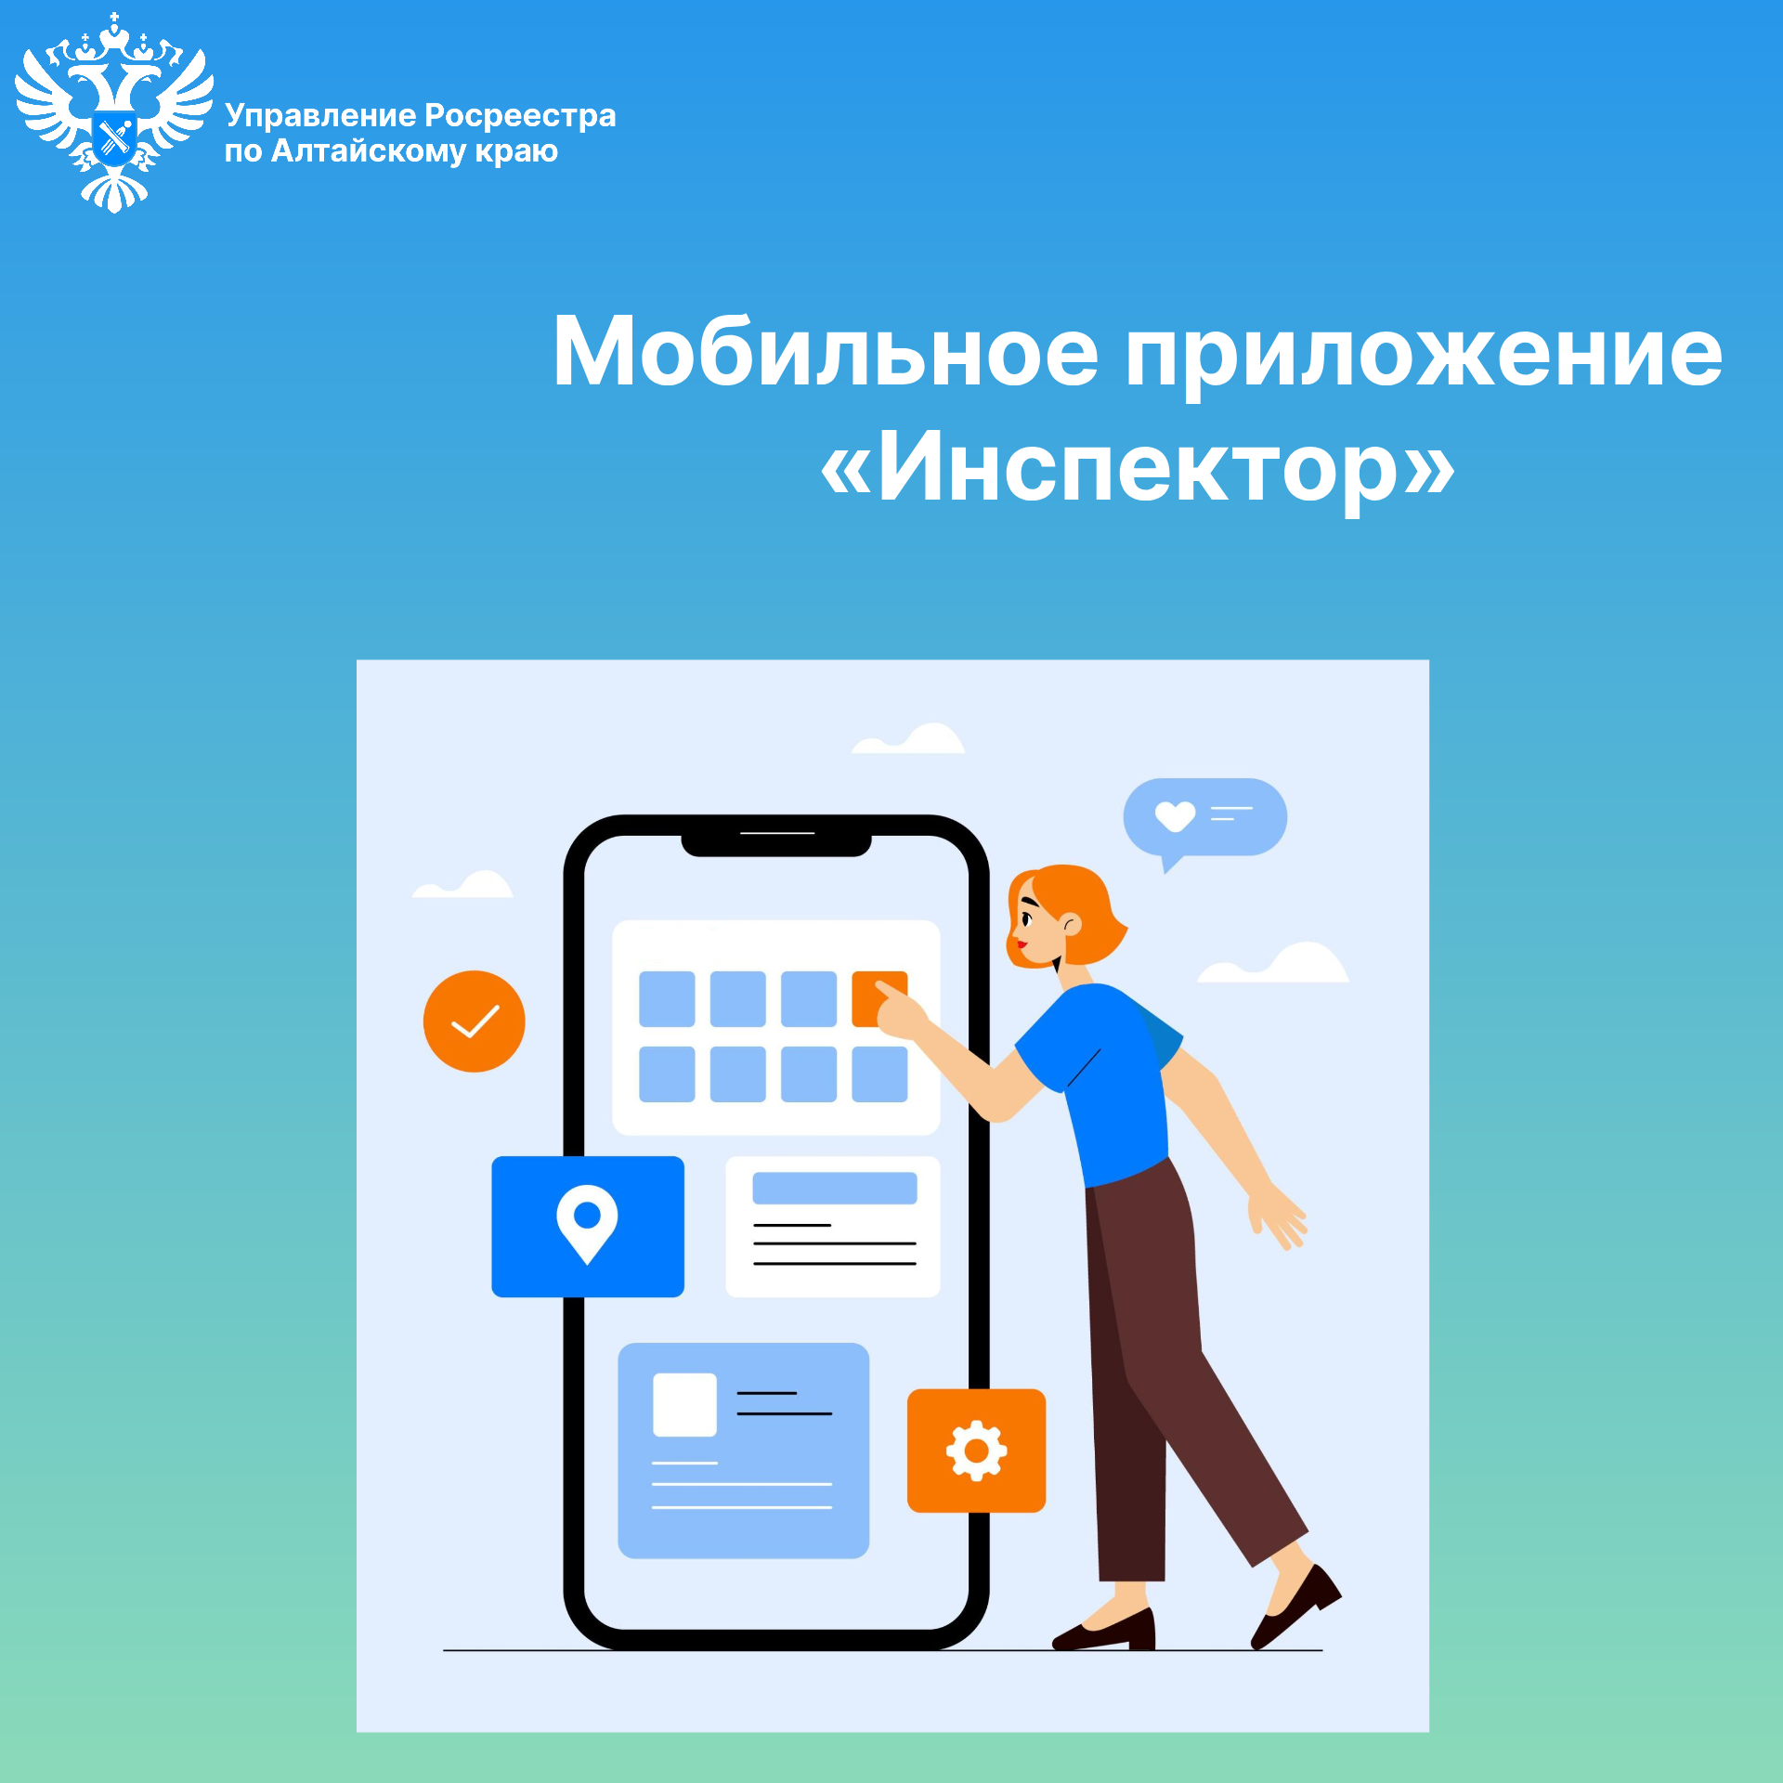

Об Управлении Росреестра по Алтайскому краю
Управление Федеральной службы государственной регистрации, кадастра и картографии по Алтайскому краю (Управление Росреестра по Алтайскому краю) является территориальным органом Федеральной службы государственной регистрации, кадастра и картографии (Росреестр), осуществляющим функции по государственной регистрации прав на недвижимое имущество и сделок с ним, по оказанию государственных услуг в сфере осуществления государственного кадастрового учета недвижимого имущества, землеустройства, государственного мониторинга земель, государственной кадастровой оценке, геодезии и картографии. Выполняет функции по организации единой системы государственного кадастрового учета и государственной регистрации прав на недвижимое имущество, инфраструктуры пространственных данных РФ. Ведомство осуществляет федеральный государственный надзор в области геодезии и картографии, государственный земельный надзор, государственный надзор за деятельностью саморегулируемых организаций кадастровых инженеров, оценщиков и арбитражных управляющих. Подведомственное учреждение Управления - филиал ППК «Роскадастра» по Алтайскому краю. Руководитель Управления, главный регистратор Алтайского края – Юрий Викторович Калашников.

Контакты для СМИ
Пресс-секретарь Управления Росреестра по Алтайскому краю
Бучнева Анжелика Анатольевна 8 (3852) 29 17 44, 5097
22press_rosreestr@mail.ru 656002, Барнаул, ул. Советская, д. 16
Сайт Росреестра: www.rosreestr.gov.ru
Яндекс-Дзен: https://dzen.ru/id/6392ad9bbc8b8d2fd42961a7
ВКонтакте: https://vk.com/rosreestr_altaiskii_krai
Телеграм-канал: https://web.telegram.org/k/#@rosreestr_altaiskii_krai
Одноклассники: https://ok.ru/rosreestr22alt.krai
https://vk.com/video-46688657_45623910

